Mikroregion Čáslavsko
Dobrovolný svazek obcí
Nám. J. Žižky z Trocnova 1/1
Čáslav 286 01

Vážená paní starostko, vážený pane starosto,

dovolujeme si Vás pozvat na Setkání starostů Mikroregionu Čáslavsko DSO v rámci realizovaného projektu Posilování administrativní kapacity obcí na bázi mezi obecní spolupráce – Centra společných služeb, které se uskuteční dne 11. června 2019 od 15 hod v Hospůdce U Kosů ve Žlebech.

Program setkání:

- 15:00 - Prohlídka zámku Žleby
- 16:00 - Prezence účastníků
- Zpráva o činnosti CSS
- Projednání návrhů na změny v činnostech CSS
- Analýza přínosů
- Dotazník – ověření spokojenosti s rozsahem a kvalitou poskytovaných služeb

S úctou

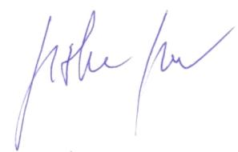

_______________________
Jan Jiskra
předseda DSO

V Čáslavi 27. května 2019

